Informações custo Mercado Livre
O custo dos seus envios é calculado com base no peso e nas dimensões do seu produto já embalado. Usamos o maior valor entre o peso físico e o peso volumétrico. Entenda como funciona:
1. Peso físico: é o peso real do pacote, medido em uma balança.
2. Peso volumétrico: é calculado multiplicando altura x largura x profundidade e dividindo o resultado por 6.000.
Após comparar os dois, usamos o maior peso para definir o custo. Você pode conferir o valor correspondente na nossa tabela de custos.
Válido para produtos novos enviados por Envios Full, Coleta e Agências Mercado Livre ou conveniadas de todas as regiões do Brasil.
O custo dos Envios no Mercado Livre se aplica a todas as vendas, mesmo que o comprador pague pelo envio. Ele é calculado de acordo com o peso e as medidas do produto na embalagem final e no preço. Quando você fizer uma venda, descontaremos o custo na sua conta Mercado Pago, que estará refletido no detalhe da venda.
Este custo inclui diferentes opções de frete grátis:
- Em anúncios de R$ 19 a R$ 78,99, o Mercado Livre oferece frete grátis padrão.
- Em anúncios a partir de R$ 79, você oferece frete grátis rápido.
Oferecer frete grátis rápido em produtos abaixo de R$ 79 é opcional. Se você decidir oferecê-lo, pagará apenas essa tarifa de envio. Ver tarifas
Descontos por reputação
- Até 50% de desconto nos seus custos por ter reputação verde. Os valores da tabela já incluem essa isenção.
Custos dos Envios no Mercado Livre
Deslize para ver mais colunas →
Peso* | R$ 0 a R$ 18,99* | R$ 19 a R$ 48,99 | R$ 49 a R$ 78,99 | R$ 79 a R$ 99,99 | R$ 100 a R$ 119,99 | R$ 120 a R$ 149,99 | R$ 150 a R$ 199,99 | A partir de R$ 200
Até 0,3 kg | R$ 5,65 | R$ 6,85 | R$ 8,15 | R$ 12,95 | R$ 14,95 | R$ 16,95 | R$ 19,05 | R$ 21,65
De 0,3 a 0,5 kg | R$ 5,95 | R$ 6,95 | R$ 8,25 | R$ 13,85 | R$ 16,15 | R$ 18,15 | R$ 20,45 | R$ 23,25
De 0,5 a 1 kg | R$ 6,05 | R$ 7,15 | R$ 8,45 | R$ 14,45 | R$ 16,85 | R$ 19,05 | R$ 21,35 | R$ 24,45
De 1 a 1,5 kg | R$ 6,15 | R$ 7,35 | R$ 8,65 | R$ 14,75 | R$ 17,15 | R$ 19,45 | R$ 21,75 | R$ 25,45
De 1,5 a 2 kg | R$ 6,25 | R$ 7,45 | R$ 8,75 | R$ 15,05 | R$ 17,65 | R$ 19,85 | R$ 22,25 | R$ 25,55
De 2 a 3 kg | R$ 6,35 | R$ 8,65 | R$ 9,15 | R$ 16,45 | R$ 19,15 | R$ 21,65 | R$ 24,35 | R$ 27,05
De 3 a 4 kg | R$ 6,45 | R$ 8,75 | R$ 9,75 | R$ 17,85 | R$ 20,75 | R$ 23,35 | R$ 26,35 | R$ 29,25
De 4 a 5 kg | R$ 6,55 | R$ 8,85 | R$ 10,25 | R$ 19,75 | R$ 22,85 | R$ 26,05 | R$ 29,25 | R$ 32,45
De 5 a 6 kg | R$ 6,65 | R$ 8,95 | R$ 10,35 | R$ 25,95 | R$ 29,15 | R$ 33,35 | R$ 36,45 | R$ 40,85
De 6 a 7 kg | R$ 6,75 | R$ 9,05 | R$ 10,45 | R$ 27,55 | R$ 31,65 | R$ 36,75 | R$ 40,85 | R$ 45,25
De 7 a 8 kg | R$ 6,85 | R$ 9,25 | R$ 10,55 | R$ 29,45 | R$ 34,35 | R$ 39,25 | R$ 44,15 | R$ 49,35
De 8 a 9 kg | R$ 6,95 | R$ 9,35 | R$ 10,65 | R$ 30,25 | R$ 35,25 | R$ 40,35 | R$ 45,35 | R$ 50,75
De 9 a 10 kg | R$ 7,05 | R$ 9,45 | R$ 10,85 | R$ 38,25 | R$ 45,05 | R$ 51,95 | R$ 58,75 | R$ 65,85
De 10 a 11 kg | R$ 7,05 | R$ 9,65 | R$ 11,05 | R$ 41,65 | R$ 48,55 | R$ 55,45 | R$ 62,35 | R$ 69,35
De 11 a 13 kg | R$ 7,15 | R$ 10,05 | R$ 11,45 | R$ 42,55 | R$ 49,75 | R$ 56,85 | R$ 63,85 | R$ 70,95
De 13 a 15 kg | R$ 7,25 | R$ 10,25 | R$ 11,65 | R$ 45,55 | R$ 52,95 | R$ 60,55 | R$ 68,15 | R$ 75,65
De 15 a 17 kg | R$ 7,35 | R$ 10,45 | R$ 11,85 | R$ 48,95 | R$ 56,55 | R$ 64,05 | R$ 71,35 | R$ 79,35
De 17 a 20 kg | R$ 7,45 | R$ 10,65 | R$ 12,05 | R$ 55,15 | R$ 64,35 | R$ 73,55 | R$ 82,75 | R$ 91,95
De 20 a 25 kg | R$ 7,65 | R$ 11,05 | R$ 12,25 | R$ 64,55 | R$ 75,75 | R$ 85,45 | R$ 96,25 | R$ 106,85
De 25 a 30 kg | R$ 7,75 | R$ 11,25 | R$ 12,45 | R$ 66,45 | R$ 76,05 | R$ 86,25 | R$ 97,15 | R$ 107,85
De 30 a 40 kg | R$ 7,85 | R$ 11,45 | R$ 12,65 | R$ 68,35 | R$ 79,65 | R$ 89,75 | R$ 100,05 | R$ 107,95
De 40 a 50 kg | R$ 7,95 | R$ 11,65 | R$ 12,85 | R$ 70,95 | R$ 81,85 | R$ 92,85 | R$ 103,45 | R$ 111,65
De 50 a 60 kg | R$ 8,05 | R$ 11,85 | R$ 13,05 | R$ 75,55 | R$ 87,25 | R$ 99,05 | R$ 110,25 | R$ 119,05
De 60 a 70 kg | R$ 8,15 | R$ 12,05 | R$ 13,25 | R$ 80,95 | R$ 93,75 | R$ 105,95 | R$ 118,05 | R$ 127,45
De 70 a 80 kg | R$ 8,25 | R$ 12,25 | R$ 13,45 | R$ 84,65 | R$ 97,95 | R$ 110,75 | R$ 123,35 | R$ 133,15
De 80 a 90 kg | R$ 8,35 | R$ 12,45 | R$ 13,65 | R$ 94,05 | R$ 108,35 | R$ 122,95 | R$ 136,95 | R$ 147,85
De 90 a 100 kg | R$ 8,45 | R$ 12,65 | R$ 13,85 | R$ 107,45 | R$ 124,85 | R$ 140,45 | R$ 156,45 | R$ 168,85
De 100 a 125 kg | R$ 8,55 | R$ 12,85 | R$ 14,05 | R$ 120,15 | R$ 138,95 | R$ 156,95 | R$ 174,85 | R$ 188,85
De 125 a 150 kg | R$ 8,65 | R$ 12,85 | R$ 14,25 | R$ 127,45 | R$ 147,05 | R$ 166,55 | R$ 185,55 | R$ 200,35
Mais de 150 kg | R$ 8,75 | R$ 12,85 | R$ 14,45 | R$ 167,05 | R$ 193,35 | R$ 218,45 | R$ 243,45 | R$ 262,85
Custos por oferecer frete grátis rápido para produtos abaixo de R$ 79 (opcional)
Peso | R$ 0 a R$ 78,99*
Até 0,3 kg | R$ 12,95
De 0,3 a 0,5 kg | R$ 13,85
De 0,5 a 1 kg | R$ 14,45
De 1 a 1,5 kg | R$ 14,75
De 1,5 a 2 kg | R$ 15,05
De 2 a 3 kg | R$ 16,45
De 3 a 4 kg | R$ 17,85
De 4 a 5 kg | R$ 19,75
De 5 a 6 kg | R$ 25,95
De 6 a 7 kg | R$ 27,55
De 7 a 8 kg | R$ 29,45
De 8 a 9 kg | R$ 30,25
De 9 a 10 kg | R$ 38,25
De 10 a 11 kg | R$ 41,65
De 11 a 13 kg | R$ 42,55
De 13 a 15 kg | R$ 45,55
De 15 a 17 kg | R$ 48,95
De 17 a 20 kg | R$ 55,15
De 20 a 25 kg | R$ 64,55
De 25 a 30 kg | R$ 66,45
De 30 a 40 kg | R$ 68,35
De 40 a 50 kg | R$ 70,95
De 50 a 60 kg | R$ 75,55
De 60 a 70 kg | R$ 80,95
De 70 a 80 kg | R$ 84,65
De 80 a 90 kg | R$ 94,05
De 90 a 100 kg | R$ 107,45
De 100 a 125 kg | R$ 120,15
De 125 a 150 kg | R$ 127,45
Mais de 150 kg | R$ 167,05
*Os produtos de menos de R$ 19 pagam no máximo metade do preço do produto.
Fontes:
Custos dos Envios no Mercado Livre para MercadoLíder, reputação verde ou sem reputação
Custos do Envios no Mercado Livre
Como calcular o custo de envio
Informações shopee
A partir de 01 de outubro de 2026, o valor fixo da comissão por item para produtos de até R$79,99 terá um ajuste de R$0,50, passando de R$4,00 para R$4,50. O percentual de comissão, o subsídio Pix e as demais faixas de valor permanecem com os valores e condições atuais. Confira a seguir:

Para vendedores CNPJ

Confira abaixo como a estrutura de comissão* atualizada se aplicará aos vendedores CNPJ:
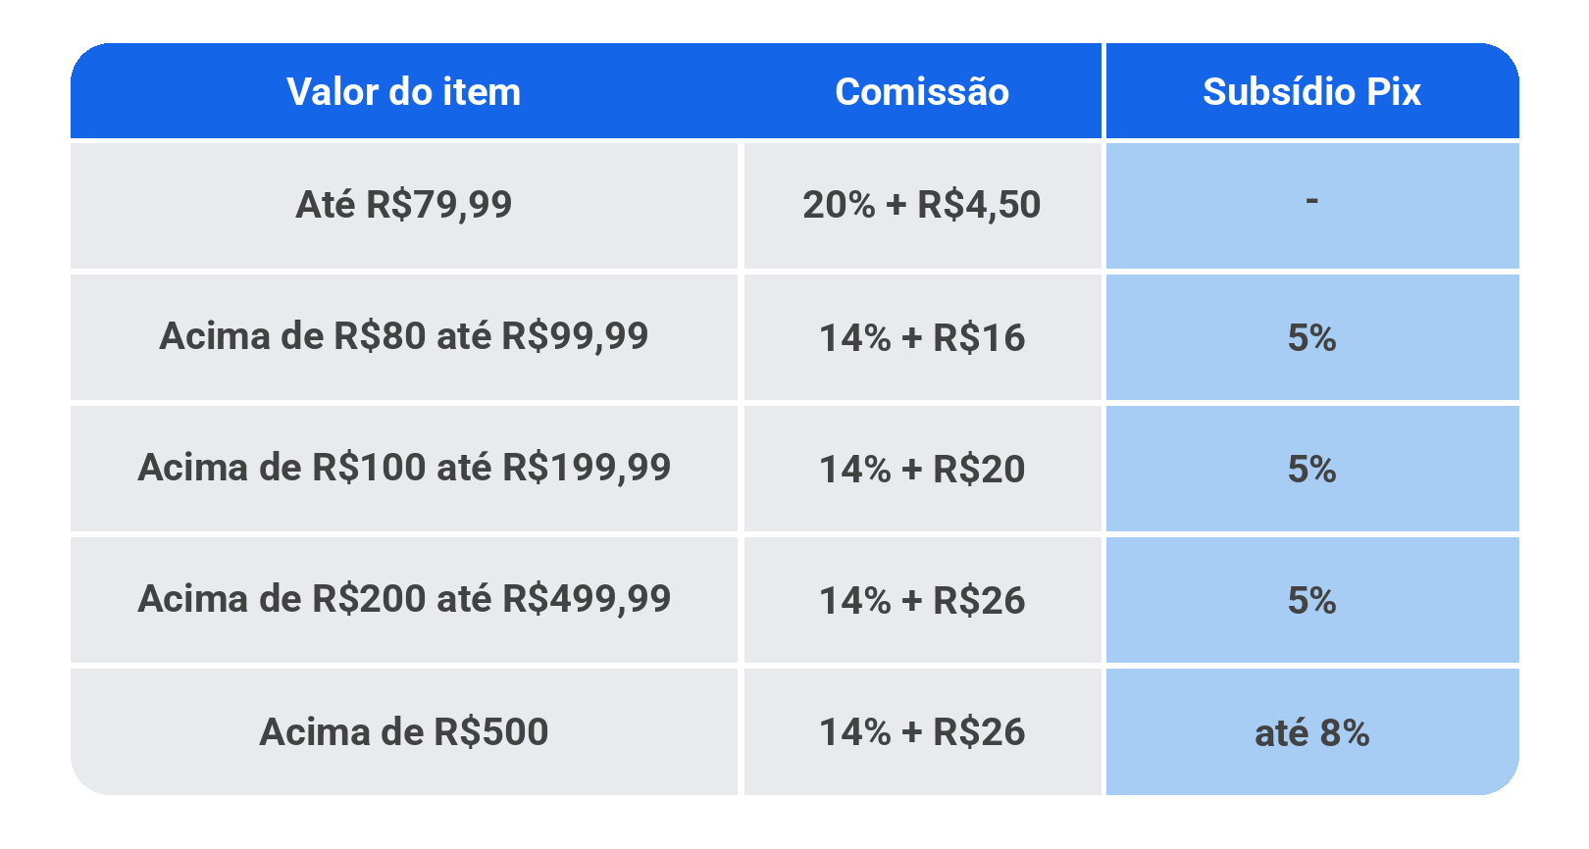
Entenda como funciona o subsídio Pix

O subsídio Pix atual permanece sem alterações em todas as faixas de valor já aplicáveis.
- Os produtos contam com subsídios de 5% a 8% dependendo da faixa de preço;
- Os itens ficam com preços mais competitivos, você vende mais e continua recebendo o mesmo valor por item;
- O subsídio Pix atual permanece com as mesmas condições atuais, em todas as faixas de valor já aplicáveis.

Veja um exemplo para um item com valor de R$500:
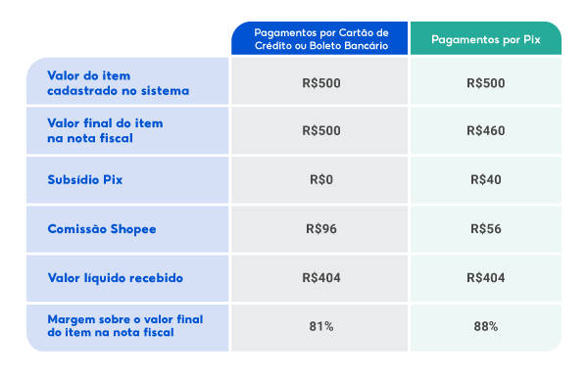
Programa Frete Grátis para todos

Todos os vendedores têm os benefícios do Programa de Frete Grátis**, ampliando a atratividade dos seus produtos e disponibilizando cupons para todos os compradores.

*O valor da taxa de comissão já contempla a taxa de transação.
** A Shopee oferece subsídios de frete para todos os vendedores nos valores de R$20 para itens de até R$79,99, R$30 para itens de R$80 a R$199,99 e R$40 para itens acima de R$200.

📍 Informações importantes para vendedores CNPJ
- Veja como funciona o comissionamento vigente para vendedores CNPJ, clique aqui.
- A comissão não é cobrada em casos de cancelamento, devolução, reembolso ou desistência da compra;
- Para produtos com preço abaixo de R$9, o adicional por item é equivalente a metade do preço do produto. Produtos a partir de R$9 mantêm a comissão conforme a variação de valor do item. Com o ajuste da taxa fixa de R$4,00 para R$4,50, esse limite passa de R$8 para R$9;
- Vendedor com penalizações ativas do Sistema de Pontos de Penalidade, a aplicação dos cupons de Frete Grátis poderá ser limitada ou não estar disponível. Saiba mais aqui.

Para vendedores CPF

Para vendedores que operam na modalidade CPF e ultrapassam 450 pedidos em um período de 90 dias, além do valor da comissão* é aplicada uma taxa adicional de R$3 por item vendido. Confira abaixo como a estrutura de comissão atualizada se aplicará aos vendedores CPF:
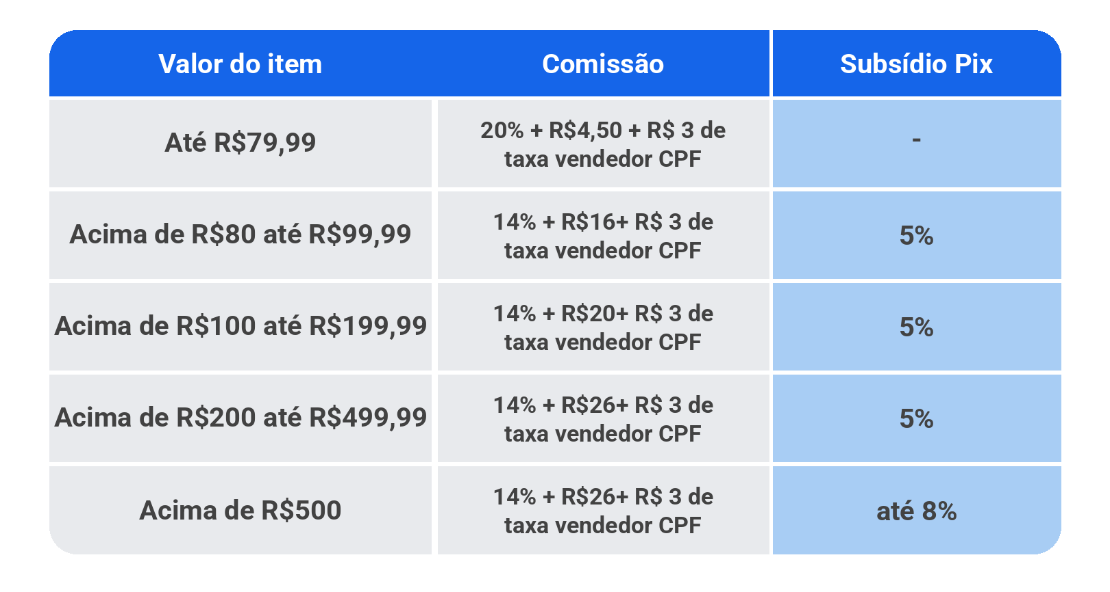
Para produtos com preço abaixo de R$12, a taxa por item vendido segue uma estrutura regressiva: quanto menor o valor do produto, menor será o valor aplicado. Produtos com preço igual ou acima de R$12 seguem a comissão padrão conforme a variação de valor do item.

📍 Informações importantes para vendedores CPF!
- Veja como funciona o comissionamento vigente para vendedores CPF, clique aqui.
- Vendedores com menos de 450 pedidos nos últimos 90 dias estão isentos da taxa adicional de R$3; nesse caso, aplica-se apenas a taxa fixa por item (R$4,50, R$16, R$20 ou R$26, de acordo com a faixa de valor do item);
- Vendedores com faturamento anual igual ou superior a R$81 mil devem emitir nota fiscal e ter CNPJ para atender à legislação, veja mais informações sobre essa regra. Após a migração de CPF para CNPJ, o adicional de R$3 não será mais aplicado à loja em até 7 dias úteis após a atualização do status.

*O valor da taxa de comissão já contempla a taxa de transação.

Programa de Frete Grátis

Todos os vendedores têm acesso aos benefícios do Programa de Frete Grátis, conforme os termos e condições aplicáveis do programa. A Shopee também oferece subsídios de frete de acordo com o valor do item. Confira como funciona:
- Para itens de até R$79,99: Cupons de frete grátis válidos para fretes de até R$20;
- Para itens de R$80 a R$199,99: Cupons de frete grátis válidos para fretes de até R$30;
- Para itens acima de R$200: Cupons de frete grátis válidos para fretes de até R$40.

Os vendedores também podem contar com cupons de 50% de desconto no frete em compras acima de R$10, conforme os termos e condições aplicáveis.
Como funciona a Política de Comissão para vendedores da Shopee?
01-03-2026
A partir de 01 de outubro de 2026, o valor fixo da comissão por item para produtos de até R$79,99 terá um ajuste de R$0,50, passando de R$4,00 para R$4,50. O percentual de comissão, o subsídio Pix e as demais faixas de valor permanecem com os valores e condições atuais. Confira as condições.

A comissão para vendedores é um valor aplicado a todas as vendas realizadas na Shopee. Ela contribui para o desenvolvimento, a manutenção e o aprimoramento contínuos da plataforma Shopee, garantindo uma experiência tranquila tanto para compradores quanto para vendedores. A comissão é cobrada exclusivamente sobre o valor do produto vendido.

Veja a seguir como é a comissão* para vendedores CNPJ:
*O valor da taxa de comissão já contempla a taxa de transação.

Por que a Taxa de Transação pode variar?
Na Central do Vendedor, você pode encontrar diferentes valores de Taxa de Transação entre seus pedidos.
Isso acontece porque essa taxa está relacionada ao processamento do pagamento e pode variar de acordo com o meio de pagamento utilizado pelo comprador, como Pix, cartão à vista ou cartão parcelado.

A composição apresentada pode variar de acordo com o meio de pagamento, mas o valor total da Taxa de Serviço Líquida aplicável ao pedido não muda.

Todos os vendedores têm os benefícios do Programa de Frete Grátis, confira mais detalhes no artigo.

Entenda como funciona o subsídio PIX

Os seus produtos contam com subsídios de 5% a 8% dependendo da faixa de preço. Os itens ficam com preços mais competitivos, você vende mais e continua recebendo o mesmo valor por item.
- Valor do item de R$80 a R$499,99: 5% de desconto no valor do item em pagamentos realizados via Pix;
- Valor do item acima de R$500: até 8% de desconto no valor do item em pagamentos realizados via Pix.

Veja um exemplo para um item com valor de R$500:
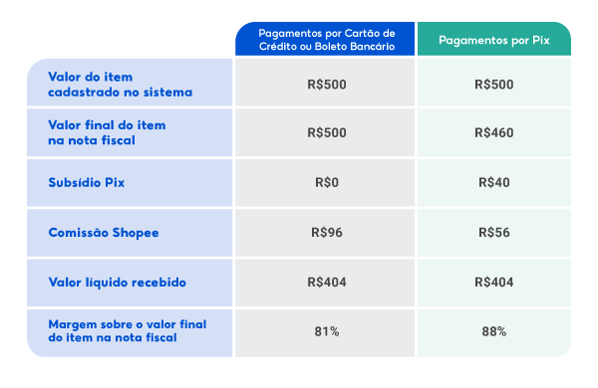
📍 Importante!
- A comissão não será cobrada em compras canceladas ou devolvidas com retorno do produto ao vendedor. Porém, se o vendedor receber qualquer valor como compensação em uma disputa, a comissão será cobrada sobre o valor recebido;
- Para produtos com preço abaixo de R$8, o adicional por item é a metade do preço do produto. Produtos acima de R$8 mantêm a comissão conforme a variação de valor do item;
- Especificidades para vendedores CPF: Para vendedores que operam na modalidade CPF, e emitem mais de 450 pedidos no período de 90 dias, confira como funciona a Política de comissão para a categoria “Como funciona a comissão para vendedores CPF?”.

O Programa de Frete Grátis da Shopee visa aumentar a venda diária dos vendedores. Os produtos dos vendedores recebem o selo de destaque exclusivo, como o indicado abaixo:



Todos os vendedores têm os benefícios do Programa de Frete Grátis. A Shopee também oferece subsídios de frete. Confira como funciona:
- Para itens de até R$79,99: Cupons de frete grátis válidos para fretes de até R$20;
- Para itens de R$80 a R$199,99: Cupons de frete grátis válidos para fretes de até R$30;
- Para itens acima de R$200: Cupons de frete grátis válidos para fretes de até R$40.

Além de cupons de 50% de desconto no frete em compras acima de R$10.

⚠️ Atenção!
- A disponibilidade do cupom de frete grátis para os produtos da sua loja depende do seu desempenho no Sistema de Pontos de Penalidade. Caso o vendedor possua penalizações ativas, a aplicação do cupom poderá ser limitada ou não estar disponível para seus produtos.
- Se você utiliza o modelo logístico Intelipost ou outras ferramentas através da API de Frete, confira como funciona a coparticipação aqui.
Fonte:
Artigos | Centro de Educação do Vendedor Shopee BR

